

大连海关部门预算

2025年

目 录

第一部分 大连海关部门概况
一、主要职能
二、大连海关预算单位构成情况
第二部分 大连海关2025年部门预算表
一、部门收支总表
二、部门收入总表
三、部门支出总表
四、财政拨款收支总表
五、一般公共预算支出表
六、一般公共预算基本支出表
七、政府性基金预算支出表
八、国有资本经营预算支出表
九、财政拨款预算“三公”经费支出表
第三部分 大连海关2025年部门预算情况说明
第四部分 名词解释

第一部分
大连海关部门概况

一、主要职能
大连海关是受海关总署直接领导，负责指定口岸及相关区域范围内海关工作运行管理、监督监控的正厅级直属海关，领导隶属海关。大连海关管辖范围为辽宁省大连市、鞍山市、本溪市、丹东市、营口市、盘锦市的各项海关管理工作。
大连海关内设机构：办公室（党委办公室）、法规处、综合业务处、自贸区和特殊区域发展处、关税处、卫生检疫处、动植物检疫处、进出口食品安全处、商品检验处、口岸监管处、统计分析处、企业管理和稽查处、财务处、科技处、督察内审处、人事处（党委组织部）、教育处、机关党委（思想政治工作办公室、党委宣传部、党委巡察工作办公室）、监察室（党委纪检组）、离退休干部办公室，独立编制机构：大连海关风险防控分局、缉私局。

二、大连海关预算单位构成
大连海关所属单位31个，包括：
（一）行政单位18个，包括：大窑湾海关、丹东海关、大东港海关、鞍山海关、鲅鱼圈海关、营口海关、金石滩海关、大连港湾海关、大连周水子机场海关、盘锦海关、北良港海关、金普海关、大连邮局海关、七贤岭海关、旅顺海关、庄河海关、大连长兴岛海关、本溪海关。
（二）事业单位13个，包括：大窑湾海关综合技术服务中心、丹东海关综合技术服务中心、丹东国际旅行卫生保健中心（丹东海关口岸门诊部）、东港海关综合技术服务中心、鞍山海关综合技术服务中心、鲅鱼圈海关综合技术服务中心、营口海关综合技术服务中心、大连海关后勤管理中心、中国电子口岸数据中心大连分中心、盘锦海关综合技术服务中心、大连国际旅行卫生保健中心（大连海关口岸门诊部）、大连海关技术中心、大连海关综合技术服务中心。
纳入大连海关2025年预算编制范围的三级单位如下：
序号 | 单位 | 序号 | 单位
1 | 大连海关本级 | 13 | 盘锦海关
2 | 大窑湾海关 | 14 | 大连国际旅行卫生保健中心（大连海关口岸门诊部）
3 | 丹东海关 | 15 | 大连海关技术中心
4 | 大东港海关 | 16 | 大连海关综合技术服务中心
5 | 鞍山海关 | 17 | 北良港海关
6 | 鲅鱼圈海关 | 18 | 金普海关
7 | 营口海关 | 19 | 大连邮局海关
8 | 大连海关后勤管理中心 | 20 | 七贤岭海关
9 | 中国电子口岸数据中心大连分中心 | 21 | 旅顺海关
10 | 金石滩海关 | 22 | 庄河海关
11 | 大连港湾海关 | 23 | 大连长兴岛海关
12 | 大连周水子机场海关 | 24 | 本溪海关

第二部分
大连海关2025年
部门预算表

一、部门收支总表
 |  |  | 部门公开表1
部门收支总表
 |  |  | 单位：万元
收 入 |  | 支 出
项 目 | 预算数 | 项 目 | 预算数
一、一般公共预算拨款收入 | 91,539.51 | 一、一般公共服务支出 | 109,685.34
二、政府性基金预算拨款收入 |  | 二、公共安全支出 | 7,633.86
三、国有资本经营预算拨款收入 |  | 三、社会保障和就业支出 | 11,779.23
四、事业收入 | 17,498.10 | 四、卫生健康支出 | 5,454.86
五、事业单位经营收入 |  | 五、住房保障支出 | 16,299.40
六、其他收入 | 22,714.07 | 六、其他支出 | 2,948.23
本年收入合计 | 131,751.68 | 本年支出合计 | 153,800.92
使用非财政拨款结余 | 10,780.99 | 结转下年（非财政拨款）
上年结转 | 11,268.25
收 入 总 计 | 153,800.92 | 支出总计 | 153,800.92

二、部门收入总表
 |  |  |  |  |  |  |  |  |  | 部门公开表2
部门收入总表
 |  |  |  |  |  |  |  |  |  |  | 单位：万元
合计 | 上年结转 | 一般公共预算拨款收入 | 政府性基金预算拨款收入 | 国有资本经营预算拨款收入 | 事业收入 |  | 事业单位经营收入 | 上级补助收入 | 附属单位上缴收入 | 其他收入 | 使用非财政拨款结余
 |  |  |  |  | 金额 | 其中：教育收费
153,800.92 | 11,268.25 | 91,539.51 |  |  | 17,498.10 |  |  |  |  | 22,714.07 | 10,780.99

三、部门支出总表
部门公开表3
部门支出总表
 |  |  |  |  | 单位：万元
科目代码 | 科目名称 | 合计 | 基本支出 | 项目支出 | 上缴上级支出 | 事业单位经营支出 | 对附属单位补助支出
201 | 一般公共服务支出 | 109,685.34 | 96,522.24 | 13,163.10
20109 | 海关事务 | 109,685.34 | 96,522.24 | 13,163.10
2010901 | 行政运行 | 67,662.17 | 67,662.17
2010902 | 一般行政管理事务 | 80.80 |  | 80.80
2010903 | 机关服务 | 5,233.44 | 5,233.44
2010905 | 缉私办案 | 513.32 |  | 513.32
2010907 | 口岸管理 | 65.72 |  | 65.72
2010908 | 信息化建设 | 1,854.00 |  | 1,854.00
2010909 | 海关关务 | 6,290.52 |  | 6,290.52
2010910 | 关税征管 | 60.00 |  | 60.00
2010911 | 海关监管 | 642.41 |  | 642.41
2010912 | 检验检疫 | 3,406.33 |  | 3,406.33
2010950 | 事业运行 | 23,626.63 | 23,626.63
2010999 | 其他海关事务支出 | 250.00 |  | 250.00
204 | 公共安全支出 | 7,633.86 | 5,522.21 | 2,111.65
20410 | 缉私警察 | 7,633.86 | 5,522.21 | 2,111.65
2041001 | 行政运行 | 5,522.21 | 5,522.21
2041002 | 一般行政管理事务 | 80.78 |  | 80.78
2041006 | 信息化建设 | 249.00 |  | 249.00
2041007 | 缉私业务 | 1,781.87 |  | 1,781.87
208 | 社会保障和就业支出 | 11,779.23 | 11,779.23
20805 | 行政事业单位养老支出 | 11,779.23 | 11,779.23
2080501 | 行政单位离退休 | 2,367.50 | 2,367.50
2080502 | 事业单位离退休 | 270.42 | 270.42
2080505 | 机关事业单位基本养老保险缴费支出 | 6,072.17 | 6,072.17
2080506 | 机关事业单位职业年金缴费支出 | 3,069.14 | 3,069.14
210 | 卫生健康支出 | 5,454.86 | 5,454.86
21011 | 行政事业单位医疗 | 5,454.86 | 5,454.86
2101101 | 行政单位医疗 | 2,678.69 | 2,678.69
2101102 | 事业单位医疗 | 758.99 | 758.99
2101103 | 公务员医疗补助 | 1,863.87 | 1,863.87
2101199 | 其他行政事业单位医疗支出 | 153.31 | 153.31
221 | 住房保障支出 | 16,299.40 | 16,299.40
22102 | 住房改革支出 | 16,299.40 | 16,299.40
2210201 | 住房公积金 | 6,361.06 | 6,361.06
2210203 | 购房补贴 | 9,938.34 | 9,938.34
229 | 其他支出 | 2,948.23 |  | 2,948.23
22998 | 超长期特别国债安排的其他支出 | 2,948.23 |  | 2,948.23
2299899 | 其他支出 | 2,948.23 |  | 2,948.23
合 计 |  | 153,800.92 | 135,577.94 | 18,222.98

四、财政拨款收支总表
 |  |  | 部门公开表4
财政拨款收支总表
 |  |  | 单位：万元
收 入 |  | 支 出
项目 | 预算数 | 项目 | 预算数
一、本年收入 | 91,539.51 | 一、本年支出 | 94,494.43
（一）一般公共预算拨款 | 91,539.51 | （一）一般公共服务支出 | 60,498.83
（二）政府性基金预算拨款 |  | （二）公共安全支出 | 6,230.59
（三）国有资本经营预算拨款 |  | （三）社会保障和就业支出 | 7,817.71
 |  | （四）卫生健康支出 | 4,258.84
二、上年结转 | 2,954.92 | （五）住房保障支出 | 12,740.23
（一）一般公共预算拨款 | 6.69 | （六）其他支出 | 2,948.23
（二）政府性基金预算拨款 | 2,948.23
（三）国有资本经营预算拨款
收 入 总 计 | 94,494.43 | 支 出 总 计 | 94,494.43

五、一般公共预算支出表
部门公开表5
一般公共预算支出表
 |  |  |  |  |  |  |  |  |  |  | 单位：万元
功能分类科目 |  | 2024年执行数 |  | 2025年预算数 |  |  |  | 2025年预算数比  2024年执行数 |  | 2025年预算数比  2024年执行数  （扣除中央基建投资）
科目编码 | 科目名称 | 执行数 | 扣除中央基建投资后执行数 | 年初预算数 |  |  | 扣除中央基建投资后预算数 | 增减额 | 增减(%) | 增减额 | 增减（%)
 |  |  |  | 小计 | 基本支出 | 项目支出
201 | 一般公共服务支出 | 58,089.23 | 58,029.23 | 60,498.79 | 48,018.49 | 12,480.30 | 60,498.79 | 2,409.56 | 4.15% | 2,409.56 | 4.15%
20109 | 海关事务 | 58,089.23 | 58,029.23 | 60,498.79 | 48,018.49 | 12,480.30 | 60,498.79 | 2,409.56 | 4.15% | 2,409.56 | 4.15%
2010901 | 行政运行 | 43,593.34 | 43,593.34 | 43,963.62 | 43,963.62 |  | 43,963.62 | 370.28 | 0.85% | 370.28 | 0.85%
2010902 | 一般行政管理事务 | 68.00 | 8.00 | 28.00 |  | 28.00 | 28.00 | -40.00 | -58.82% | -40.00 | -58.82%
2010903 | 机关服务 | 670.59 | 670.59 | 703.44 | 703.44 |  | 703.44 | 32.85 | 4.90% | 32.85 | 4.90%
2010905 | 缉私办案 | 682.00 | 682.00 | 513.32 |  | 513.32 | 513.32 | -168.68 | -24.73% | -168.68 | -24.73%
2010907 | 口岸管理 | 65.72 | 65.72 | 65.72 |  | 65.72 | 65.72 |  | 0.00% |  | 0.00%
2010908 | 信息化建设 | 843.00 | 843.00 | 1,854.00 |  | 1,854.00 | 1,854.00 | 1,011.00 | 119.93% | 1,011.00 | 119.93%
2010909 | 海关关务 | 6,390.94 | 6,390.94 | 5,910.52 |  | 5,910.52 | 5,910.52 | -480.42 | -7.52% | -480.42 | -7.52%
2010910 | 关税征管 | 70.00 | 70.00 | 60.00 |  | 60.00 | 60.00 | -10.00 | -14.29% | -10.00 | -14.29%
2010911 | 海关监管 | 391.00 | 391.00 | 642.41 |  | 642.41 | 642.41 | 251.41 | 64.30% | 251.41 | 64.30%
2010912 | 检验检疫 | 1,992.61 | 1,992.61 | 3,406.33 |  | 3,406.33 | 3,406.33 | 1,413.72 | 70.95% | 1,413.72 | 70.95%
2010950 | 事业运行 | 3,322.03 | 3,322.03 | 3,351.43 | 3,351.43 |  | 3,351.43 | 29.40 | 0.89% | 29.40 | 0.89%
204 | 公共安全支出 | 5,746.71 | 5,746.71 | 6,223.94 | 4,118.94 | 2,105.00 | 6,223.94 | 2,409.56 | 4.15% | 2,409.56 | 4.15%
20410 | 缉私警察 | 5,746.71 | 5,746.71 | 6,223.94 | 4,118.94 | 2,105.00 | 6,223.94 | 2,409.56 | 4.15% | 2,409.56 | 4.15%
2041001 | 行政运行 | 4,236.21 | 4,236.21 | 4,118.94 | 4,118.94 |  | 4,118.94 | -117.27 | -2.77% | -117.27 | -2.77%
2041002 | 一般行政管理事务 | 70.00 | 70.00 | 80.78 |  | 80.78 | 80.78 | 10.78 | 15.40% | 10.78 | 15.40%
2041006 | 信息化建设 | 210.00 | 210.00 | 249.00 |  | 249.00 | 249.00 | 39.00 | 18.57% | 39.00 | 18.57%
2041007 | 缉私业务 | 1,230.50 | 1,230.50 | 1,775.22 |  | 1,775.22 | 1,775.22 | 544.72 | 44.27% | 544.72 | 44.27%
208 | 社会保障和就业支出 | 7,907.83 | 7,907.83 | 7,817.71 | 7,817.71 |  | 7,817.71 | -90.12 | -1.14% | -90.12 | -1.14%
20805 | 行政事业单位养老支出 | 7,907.83 | 7,907.83 | 7,817.71 | 7,817.71 |  | 7,817.71 | -90.12 | -1.14% | -90.12 | -1.14%
2080501 | 行政单位离退休 | 427.78 | 427.78 | 453.38 | 453.38 |  | 453.38 | 25.60 | 5.98% | 25.60 | 5.98%
2080505 | 机关事业单位基本养老保险缴费支出 | 4,829.46 | 4,829.46 | 4,916.37 | 4,916.37 |  | 4,916.37 | 86.91 | 1.80% | 86.91 | 1.80%
2080506 | 机关事业单位职业年金缴费支出 | 2,650.59 | 2,650.59 | 2,447.96 | 2,447.96 |  | 2,447.96 | -202.63 | -7.64% | -202.63 | -7.64%
210 | 卫生健康支出 | 4,245.63 | 4,245.63 | 4,258.84 | 4,258.84 |  | 4,258.84 | 13.21 | 0.31% | 13.21 | 0.31%
21011 | 行政事业单位医疗 | 4,245.63 | 4,245.63 | 4,258.84 | 4,258.84 |  | 4,258.84 | 13.21 | 0.31% | 13.21 | 0.31%
2101101 | 行政单位医疗 | 2,552.81 | 2,552.81 | 2,414.74 | 2,414.74 |  | 2,414.74 | -138.07 | -5.41% | -138.07 | -5.41%
2101103 | 公务员医疗补助 | 1,603.42 | 1,603.42 | 1,732.00 | 1,732.00 |  | 1,732.00 | 128.58 | 8.02% | 128.58 | 8.02%
2101199 | 其他行政事业单位医疗支出 | 89.40 | 89.40 | 112.10 | 112.10 |  | 112.10 | 22.70 | 25.39% | 22.70 | 25.39%
221 | 住房保障支出 | 12,461.02 | 12,461.02 | 12,740.23 | 12,740.23 |  | 12,740.23 | 279.21 | 2.24% | 279.21 | 2.24%
22102 | 住房改革支出 | 12,461.02 | 12,461.02 | 12,740.23 | 12,740.23 |  | 12,740.23 | 279.21 | 2.24% | 279.21 | 2.24%
2210201 | 住房公积金 | 4,871.08 | 4,871.08 | 4,919.33 | 4,919.33 |  | 4,919.33 | 48.25 | 0.99% | 48.25 | 0.99%
2210203 | 购房补贴 | 7,589.94 | 7,589.94 | 7,820.90 | 7,820.90 |  | 7,820.90 | 230.96 | 3.04% | 230.96 | 3.04%
合 计 |  | 88,450.42 | 88,390.42 | 91,539.51 | 76,954.21 | 14,585.30 | 76,954.21 | 3,089.09 | 3.49% | 3,089.09 | 3.49%

六、一般公共预算基本支出表
 |  |  |  | 部门公开表6
一般公共预算基本支出表
 |  |  |  | 单位：万元
部门预算支出经济分类科目 |  | 2025年基本支出
科目编码 | 科目名称 | 合计 | 人员经费 | 公用经费
 | 中华人民共和国大连海关 | 76,954.21 | 59,475.87 | 17,478.34
301 | 工资福利支出 | 58,959.44 | 58,959.44
30101 | 基本工资 | 16,040.50 | 16,040.50
30102 | 津贴补贴 | 24,375.06 | 24,375.06
30103 | 奖金 | 1,136.10 | 1,136.10
30107 | 绩效工资 | 811.09 | 811.09
30108 | 机关事业单位基本养老保险缴费 | 4,916.37 | 4,916.37
30109 | 职业年金缴费 | 2,447.96 | 2,447.96
30110 | 职工基本医疗保险缴费 | 2,414.74 | 2,414.74
30111 | 公务员医疗补助缴费 | 1,732.00 | 1,732.00
30112 | 其他社会保障缴费 | 112.10 | 112.10
30113 | 住房公积金 | 4,919.33 | 4,919.33
30199 | 其他工资福利支出 | 54.19 | 54.19
302 | 商品和服务支出 | 17,113.44 |  | 17,113.44
30201 | 办公费 | 647.36 |  | 647.36
30202 | 印刷费 | 39.52 |  | 39.52
30204 | 手续费 | 1.75 |  | 1.75
30205 | 水费 | 83.49 |  | 83.49
30206 | 电费 | 1,346.13 |  | 1,346.13
30207 | 邮电费 | 625.48 |  | 625.48
30208 | 取暖费 | 1,137.19 |  | 1,137.19
30209 | 物业管理费 | 4,649.41 |  | 4,649.41
30211 | 差旅费 | 312.78 |  | 312.78
30213 | 维修（护）费 | 738.95 |  | 738.95
30214 | 租赁费 | 122.05 |  | 122.05
30215 | 会议费 | 2.15 |  | 2.15
30216 | 培训费 | 24.08 |  | 24.08
30217 | 公务接待费 | 46.27 |  | 46.27
30218 | 专用材料费 | 100.24 |  | 100.24
30224 | 被装购置费 | 41.00 |  | 41.00
30225 | 专用燃料费 | 4.44 |  | 4.44
30226 | 劳务费 | 837.42 |  | 837.42
30227 | 委托业务费 | 274.15 |  | 274.15
30228 | 工会经费 | 1,057.63 |  | 1,057.63
30229 | 福利费 | 1,712.51 |  | 1,712.51
30231 | 公务用车运行维护费 | 434.78 |  | 434.78
30239 | 其他交通费用 | 2,491.68 |  | 2,491.68
30240 | 税金及附加费用 | 21.59 |  | 21.59
30299 | 其他商品和服务支出 | 361.39 |  | 361.39
303 | 对个人和家庭的补助 | 516.43 | 516.43
30301 | 离休费 | 169.71 | 169.71
30302 | 退休费 | 176.67 | 176.67
30304 | 抚恤金 | 129.28 | 129.28
30305 | 生活补助 | 17.25 | 17.25
30309 | 奖励金 | 19.50 | 19.50
30399 | 其他对个人和家庭的补助 | 4.02 | 4.02
310 | 资本性支出 | 364.90 |  | 364.90
31002 | 办公设备购置 | 274.40 |  | 274.40
31003 | 专用设备购置 | 3.50 |  | 3.50
31007 | 信息网络及软件购置更新 | 45.00 |  | 45.00
31013 | 公务用车购置 | 42.00 |  | 42.00
合 计 |  | 76,954.21 | 59,475.87 | 17,478.34

七、政府性基金预算支出表
 |  |  |  | 部门公开表7
政府性基金预算支出表
 |  |  |  | 单位：万元
科目编码 | 科目名称 | 2025年政府性基金预算支出
科目编码 | 科目名称 | 合计 | 基本支出 | 项目支出
合 计
注：大连海关无政府性基金预算拨款收入，也无使用政府性基金安排的支出，故本表无数据。

八、国有资本经营预算支出表
 |  |  |  | 部门公开表8
国有资本经营预算支出表
 |  |  |  | 单位：万元
科目编码 | 科目名称 | 2025年国有资本经营预算支出
科目编码 | 科目名称 | 小计 | 基本支出 | 项目支出
合 计
注：大连海关无国有资本经营预算收入，也无国有资本经营预算安排的支出，故本表无数据。

九、财政拨款预算“三公”经费支出表

 |  |  |  |  |  |  |  |  |  |  |  |  |  | 部门公开表9
财政拨款预算“三公”经费支出表
 |  |  |  |  |  |  |  |  |  |  |  |  | 单位：万元
2024年预算数 |  |  |  |  |  |  | 2025年预算数
合计 | 因公出国（境）费 |  | 公务用车购置及运行费 |  |  | 公务接待费 | 合计 |  | 因公出国（境）费 | 公务用车购置及运行费 |  |  |  | 公务接待费
合计 |  |  | 小计 | 公务用车购置费 | 公务用车运行费 | 公务接待费 |  |  | 因公出国（境）费 | 小计 | 公务用车购置费 | 公务用车运行费 |  | 公务接待费
1,669.84 |  |  | 1,621.14 | 251.80 | 1,369.34 | 48.70 | 1,669.85 |  | 10.00 | 1613.58 | 444.10 | 1169.48 |  | 46.27

第三部分
大连海关2025年部门预算情况说明

一、关于大连海关2025年收支预算情况的总体说明
按照综合预算的原则，大连海关所有收入和支出均纳入部门预算管理。收入包括：一般公共预算拨款收入、事业收入、其他收入、使用非财政拨款结余、上年结转资金；支出包括：一般公共服务支出、公共安全支出、社会保障和就业支出、卫生健康支出、住房保障支出、其他支出。大连海关2025年收支总预算153,800.92万元。

二、关于大连海关2025年收入预算情况说明
大连海关2025年收入预算153,800.92万元，其中：上年结转11,268.25万元，占比7.32%；一般公共预算财政拨款91,539.51万元，占比59.52%；事业收入17,498.10万元，占比11.38%；其他收入22,714.07万元，占比14.77%；使用非财政拨款结余10,780.99万元，占比7.01%。
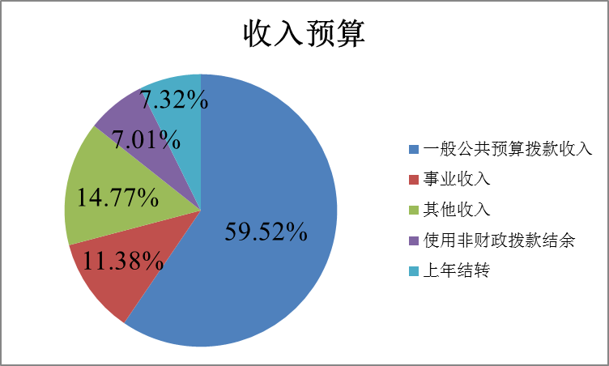

三、关于大连海关2025年支出预算情况说明
大连海关2025年支出预算153,800.92万元，其中基本支出135,577.94万元，占比88.15%；项目支出18,222.98万元，占比11.85%。
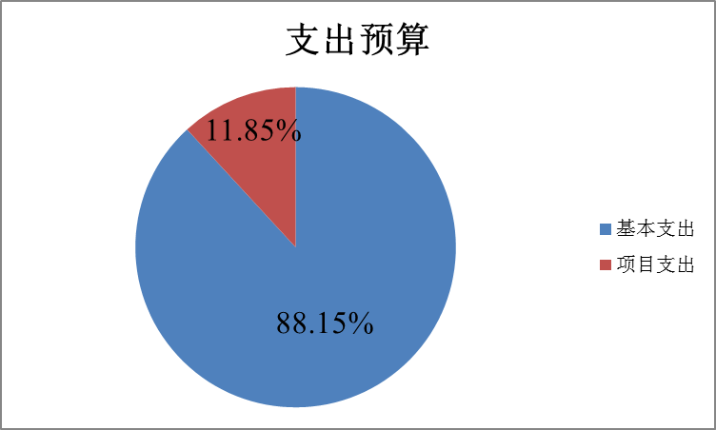

四、关于大连海关2025年财政拨款收支预算情况的总体说明
大连海关2025年财政拨款收支总预算94,494.43万元。收入包括：一般公共预算当年财政拨款收入91,539.51万元、上年结转6.69万元；政府性基金预算上年结转2,948.23万元。支出包括：一般公共服务支出60,498.83万元、公共安全支出6,230.59万元、社会保障和就业支出7,817.71万元、卫生健康支出4,258.84万元、住房保障支出12,740.23万元、其他支出2,948.23万元。
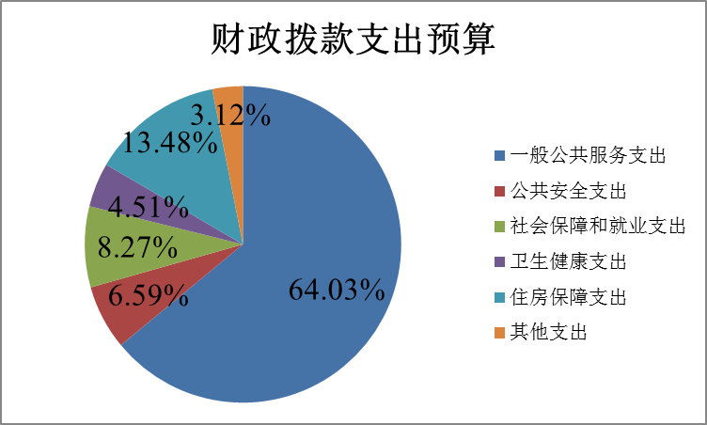

五、关于大连海关2025年一般公共预算当年财政拨款情况说明

（一）一般公共预算当年财政拨款规模变化情况。
大连海关2025年一般公共预算当年财政拨款预算91,539.51万元，比2024年执行数增加3,089.09万元，增幅3.49%。2025年，大连海关按照党中央、国务院和海关总署关于过紧日子的有关要求，优化资源统筹、强化预算管理、细化支出审批，切实确保各项资金用在实处。始终坚持优先保障民生、突出保障刚性运转需求，大力缩减一般性支出，重点缩减非急需非刚性支出，合理保障海关关务、检验检疫、缉私警察等必要支出需，以实际行动促进海关改革发展。

（二）一般公共预算当年财政拨款结构情况。
2025年部门预算中，一般公共预算当年财政拨款用于以下方面：一般公共服务（类）支出60,498.79万元，占比66.09%；公共安全（类）支出6,223.94万元，占比6.80%；社会保障和就业（类）支出7,817.71万元，占比8.54%；卫生健康（类）支出4,258.84万元，占比4.65%；住房保障（类）支出12,740.23万元，占比13.92%。
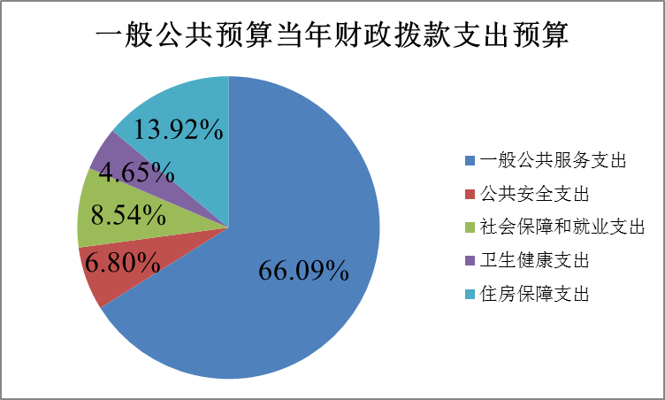

（三）一般公共预算当年财政拨款具体使用情况。
1．一般公共服务支出（类）海关事务（款）2025年预算60,498.79万元，比2024年执行数增加2,409.56万元，增长4.15%，其中：
（1）行政运行（项）2025年预算43,963.62万元，比2024年执行数增加370.28万元，增长0.85%。
（2）一般行政管理事务（项）2025年预算28.00万元，比2024年执行数减少40万元，下降58.82%。主要是2025年中央基建投资尚未下达预算。
（3）机关服务（项）2025年预算703.44万元，比2024年执行数增加32.85万元，增长4.90%。主要是机关服务支出略有增加。
（4）缉私办案（项）2025年预算513.32万元，比2024年执行数减少168.68万元，下降24.73%。主要是落实过紧日子要求，压减相关经费。
（5）口岸管理（项）2025年预算65.72万元，与2024年执行数规模保持一致。
（6）信息化建设（项）2025年预算1,854.00万元，比2024年执行数增加1,011.00万元，增长119.93%。主要是信息化建设支出增加。
（7）海关关务（项）2025年预算5,910.52万元，比2024年执行数减少480.42万元，下降7.52%。主要是海关法检业务工作专项从海关关务调整至检验检疫项下。
（8）关税征管（项）2025年预算60.00万元，比2024年执行数减少10.00万元，下降14.29%。主要是海关关税征管工作相关支出减少。
（9）海关监管（项）2025年预算642.41万元，比2024年执行数增加251.41万元，增长64.30%。主要是海关监管业务改革相关工作支出增加。
（10）检验检疫（项）2025年预算3,406.33万元，比2024年执行数增加1,413.72万元，增长70.95%。主要是2025年海关法检业务工作专项支出增加。
（11）事业运行（项）2025年预算3,351.43万元，比2024年执行数增加29.40万元，增长0.89%。
2．公共安全支出（类）缉私警察（款）2025年预算6,223.94万元，比2024年执行数增加477.23万元，增长8.30%。主要是打击走私等项目支出增长。
3．社会保障和就业支出（类）行政事业单位养老支出（款）2025年预算7,817.71万元，比2024年执行数减少90.12万元，下降1.14%。其中：
（1）行政单位离退休（项）2025年预算453.38万元，比2024年执行数增加25.60万元，增长5.98%。主要是行政单位离退休经费减少。
（2）机关事业单位基本养老保险缴费支出（项）2025年预算4,916.37万元，比2024年执行数增加86.91万元，增长1.80%。主要是养老保险缴费经费增长。
（3）机关事业单位职业年金缴费支出（项）2025年预算2,447.96万元，比2024年执行数减少202.63万元，下降7.64%。主要是2024年安排离职人员职业年金补记经费。
4．卫生健康支出（类）行政事业单位医疗（款）2025年预算4,258.84万元，比2024年执行数增加13.21万元，增长0.31%。其中：
（1）行政单位医疗（项）2025年预算2,414.74万元，比2024年执行数减少138.07万元，下降5.41%。主要是行政单位医疗经费减少。
（2）公务员医疗补助（项）2025年预算1,732.00万元，比2024年执行数增加128.58万元，增长8.02%。主要是公务员医疗补助经费增长。
（3）其他行政事业单位医疗支出（项）2025年预算112.10万元，比2024年执行数增加22.70万元，增长25.39%。主要是其他行政事业单位医疗支出增长。
5．住房保障支出（类）住房改革支出（款）2025年预算12,740.23万元，比2024年执行数增加279.21万元，增长2.24%。其中：
（1）住房公积金（项）2025年预算4,919.33万元，比2024年执行数增加48.25万元，增长0.99%。
（2）购房补贴（项）2025年预算7,820.90万元，比2024年执行数增加230.96万元，增长3.04%。主要是购房补贴支出增长。

六、关于大连海关2025年一般公共预算基本支出情况说明
大连海关2025年一般公共预算基本支出76,954.21万元，其中：
人员经费59,475.87万元，主要包括：基本工资、津贴补贴、奖金、绩效工资、机关事业单位基本养老保险缴费、职业年金缴费、职工基本医疗保险缴费、公务员医疗补助缴费、其他社会保障缴费、住房公积金、其他工资福利支出、离休费、退休费、抚恤金、生活补助、奖励金、其他对个人和家庭的补助；
日常公用经费17,478.34万元，主要包括：办公费、印刷费、手续费、水费、电费、邮电费、取暖费、物业管理费、差旅费、维修（护）费、租赁费、会议费、培训费、公务接待费、专用材料费、被装购置费、专用燃料费、劳务费、委托业务费、工会经费、福利费、公务用车运行维护费、其他交通费用、税金及附加费用、其他商品和服务支出、办公设备购置、专用设备购置、信息网络及软件购置更新、公务用车购置。

七、关于大连海关2025年“三公”经费预算情况说明
大连海关2025年“三公”经费预算数为1,669.85万元，比2024年预算数增加0.01万元。其中因公出国（境）费10万元，比2024年预算数增加10万元；公务用车购置费444.1万元，比2024年预算数增加192.30万元；公务用车运行费1169.48万元，比2024年预算数减少199.86万元；公务接待费46.27万元，比2024年预算数减少2.43万元。主要是2025年公务用车购置批复规模比2024年增加。

八、关于大连海关2025年政府性基金预算收支情况说明
大连海关2025年政府性基金预算数为零，比2024年执行数减少5,783万元，降低100%，主要是超长期特别国债安排的其他支出减少。

九、关于大连海关2025年国有资本经营预算收支情况说明
大连海关2025年无国有资本经营预算收支。

十、其他重要事项情况说明

（一）机关运行经费。
2025年大连海关本级及18个隶属海关（单位）的机关运行经费财政拨款预算16192.63万元，较2024年预算数增加8.16万元，增长0.05%。

（二）政府采购情况。
2025年大连海关政府采购预算总额14,973.06万元，其中：政府采购货物预算7,403.89万元、政府采购工程预算185.00万元、政府采购服务预算7,384.17万元。

（三）国有资产占有使用情况。
截至2024年12月31日，大连海关所属各预算单位共有车辆305辆，其中，轿车94辆、越野车31辆、小型载客汽车91辆、大中型载客汽车85辆、其他用车4辆，其他用车主要是特种专业用车、事业单位载客载货车辆。
2025年部门预算安排购置车辆10辆，其中，执法执勤用车7辆、机要通信用车1辆、应急保障用车2辆。单位价值100万元以上的设备8台（套）。

（四）预算绩效情况说明。
2025年大连海关一般公共预算拨款项目实施全面绩效目标管理，涉及21个三级预算单位的一般公共预算财政拨款14,585.30万元，一级项目11个，二级项目130个。大连海关项目绩效目标表由各项目实施单位具体负责公开。

第四部分
名词解释
一、一般公共预算拨款收入：指中央财政当年拨付的资金。
二、事业收入：指海关系统所属事业单位开展专业业务活动及辅助活动取得的收入。
三、事业单位经营收入：指海关系统所属事业单位在专业业务活动及辅助活动之外，开展非独立核算经营活动取得的收入。
四、其他收入：指海关系统取得的除上述财政拨款收入、事业收入、事业单位经营收入等以外的收入。
五、使用非财政拨款结余：指海关系统所属事业单位预计收入小于支出时，用非财政拨款结余弥补本年度收支差额的数额。
六、上年结转：指以前年度尚未完成、结转到本年仍按原规定用途继续使用的资金等。
七、一般公共服务支出（类）海关事务（款）：反映海关用于系统行政和事业单位的基本支出及完成专项业务工作的项目支出。
（一）行政运行（项）：反映海关系统行政单位的基本支出。
（二）一般行政管理事务（项）：反映海关系统行政单位未单独设置项级科目的其他项目支出。
（三）机关服务（项）：反映海关系统为行政单位提供后勤服务的各类后勤服务中心等附属事业单位的支出。
（四）缉私办案（项）：反映海关用于缉私办案方面的支出。
（五）口岸管理（项）：反映口岸业务管理及电子口岸建设、运行维护方面的支出。
（六）信息化建设（项）：反映海关系统用于信息化建设及运行维护等方面的支出。
（七）海关关务（项）：反映为海关行政执法提供业务保障、支持能力以及基础设施建设、设备设施运维等方面的支出。
（八）关税征管（项）：反映海关系统用于关税及其他税费征管方面的支出。
（九）海关监管（项）：反映海关系统用于监管执法、业务管理及相关设备、技术支持方面的支出。
（十）检验检疫（项）：反映海关系统用于出入境检验检疫行政执法、业务管理及相关技术支持方面的支出。
（十一）事业运行（项）：反映海关事业单位的基本支出，不包括行政单位后勤服务中心等附属事业单位。
（十二）其他海关事务支出（项）：反映除上述项目以外其他海关事务方面的支出。
八、公共安全支出（类）缉私警察（款）：反映海关缉私警察的基本支出及完成专项业务工作的项目支出。
九、社会保障和就业支出（类）行政事业单位养老支出（款）：反映用于海关行政事业单位离退休方面的支出。
（一）行政单位离退休（项）：反映海关系统行政单位开支的离退休支出。
（二）事业单位离退休（项）：反映海关系统事业单位开支的离退休经费。
（三）机关事业单位基本养老保险缴费支出（项）：反映已参加当地社保的在职人员的基本养老保险支出。
（四）机关事业单位职业年金缴费支出（项）：反映已参加当地社保的在职人员的职业年金支出。
十、住房保障支出（类）住房改革支出（款）：反映海关系统按照国家政策规定为职工发放的住房公积金和购房补贴等支出。
（一）住房公积金（项）：住房公积金是按照《住房公积金管理条例》的规定，由单位及其在职职工缴存的长期住房储金。该项政策始于上世纪九十年代中期，在全国机关、企事业单位在职职工中普遍实施，缴存比例最低不低于 5％，最高不超过 12％，缴存基数为职工本人上年工资，目前已实施近 20 年时间。行政单位缴存基数包括国家统一规定的公务员职务工资、级别工资、机关工人岗位工资和技术等级（职务）工资、年终一次性奖金、特殊岗位津贴、艰苦边远地区津贴，规范后发放的工作性津贴、生活性补贴等；事业单位缴存基数包括国家统一规定的岗位工资、薪级工资、绩效工资、艰苦边远地区津贴、特殊岗位津贴等。
（二）购房补贴（项）：购房补贴是根据《国务院关于进一步深化城镇住房制度改革加快住房建设的通知》（国发〔1998〕23 号）的规定，从 1998 年下半年停止实物分房后，房价收入比超过 4 倍以上地区对无房和住房未达标职工发放的住房货币化改革补贴资金。中央行政事业单位从 2000年开始发放购房补贴资金，地方行政事业单位从 1999 年陆续开始发放购房补贴资金，企业根据本单位情况自行确定。京外中央单位按照所在地人民政府住房分配货币化改革的政策规定和标准执行。
十一、卫生健康支出（类）行政事业单位医疗（款）：反映已参加当地医保的海关单位用于向地方社保部门缴纳的基本医疗保险和公务员医疗补助支出。
（一）行政单位医疗（项）：指中央财政集中安排的驻各地海关单位基本医疗保险缴费经费。
（二）公务员医疗补助（项）：指中央财政集中安排的驻各地海关单位公务员医疗补助经费。
十二、“三公”经费：纳入中央财政预决算管理的“三公”经费，是指中央部门用财政拨款安排的因公出国（境）费、公务用车购置及运行费和公务接待费。其中，因公出国（境）费反映单位公务出国（境）的国际旅费、国外城市间交通费、住宿费、伙食费、培训费、公杂费等支出；公务用车购置及运行费反映单位公务用车购置支出（含车辆购置税）、燃料费、维修费、过路过桥费、保险费、安全奖励费用等支出；公务接待费反映单位按规定开支的各类公务接待（含外宾接待）支出。
十三、机关运行经费：为保障行政单位运行用于购买货物和服务的各项资金，包括办公及印刷费、邮电费、差旅费、会议费、福利费、日常维修费、专用材料及一般设备购置费、办公用房水电费、办公用房取暖费、办公用房物业管理费、公务用车运行维护费以及其他费用。

